Domáce úlohy od 15.2- 19.2.2021
Meno a priezvisko: Trieda:
Vypracovala: Čatyová Ľudmila
Nájdi rovnaké vedierka:

Vo Va Vi Vo

Vi Va Vi Vo

Va Va Vi Vo

Ve Va Vi Ve

Prečítaj a napíš písaným:
va |  | Ov
vo |  | Av
vi |  | Iv
ve |  | Ev
Vi |  | ov
Ve |  | ev
Vo |  | av
Va |  | iv
Kde sa nachádza v? Na začiatku, alebo na konci?
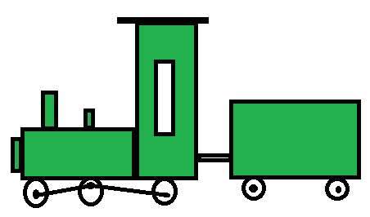

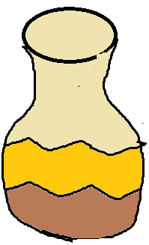
_______________ _____________

_______________ _____________
Prečítaj a napíš písaným:
volá |  | Ala
máva |  | Ela
láme |  | Ivo
mama |  | Ema
malá |  | Iva
milá |  | Eva
mávala |  | Lola

Kde sa nachádza a? Na začiatku, alebo na konci?
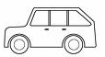

_______________ _____________
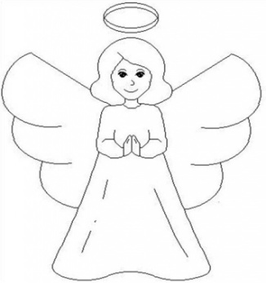

_______________ _____________
Prečítaj a napíš písaným:
Eva volá.
__________________________________________________
Lolo láme.
_________________________________________________
Mama a Ema.

Ivo loví.
__________________________________________________
Ela volá.

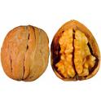
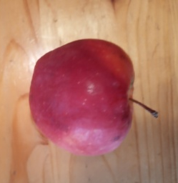
Kde sa nachádza o? Na začiatku, alebo na konci?

_______________ _____________
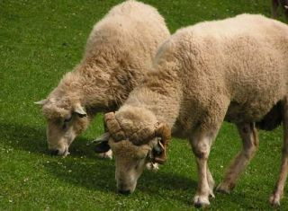

_______________ _____________
Precvič si písanie:

__________________________________________________
__________________________________________________

__________________________________________________
__________________________________________________
__________________________________________________
__________________________________________________

__________________________________________________



